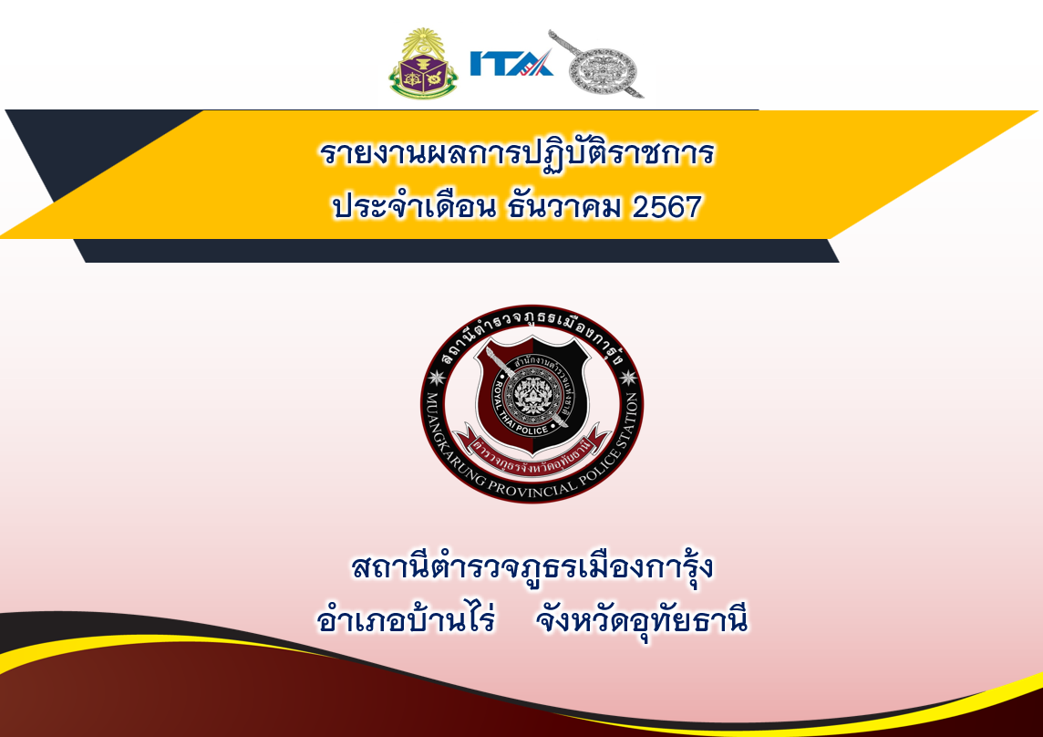

รายงานการปฏิบัติราชการประจำเดือนของ สถานีตำรวจภูธรเมืองการุ้ง
งานสืบสวน
โครงการ/กิจกรรม | รายละเอียด | ระยะเวลา  ดำเนินการ | ผู้รับผิดชอบ | ภาพกิจกรรม
ผลการปฏิบัติ ด้านยาเสพติด | ชุดสืบสวน สภ.เมืองการุ้ง ช่วงระดมกวาดล้าง 25 พ.ย. – 4 ธ.ค.2567 จับกุม หมายจับ(เสพยาบ้าฯ) จำนวน 1 หมายจับ  เรียน ผู้บังคับบัญชา  วันนี้ 2 ธ.ค.2567 เวลาประมาณ 13.00 น.โดยการอำนวยการของ พ.ต.อ.อนันต์ วงศ์ศรีสุนทร ผกก.สภ.เมืองการุ้ง ,พ.ต.ท.คมชาญ สีกะ รอง ผกก.สส.ฯ ,พ.ต.ท.ปณวัตร อุไรรัตน์ สว.สส.ฯ ชุดปฏิบัตินำโดย พ.ต.ต.ธนกฤต แก้วพานิชย์ สวป.(ชส.)สภ.บ้านไร่,ร.ต.ท.สมเกียรติ คำอินทร์ รอง สว.(สส.)ฯ,ร.ต.ต.จักรพรรดิ เมืองนิล รอง สว.(สส.)ฯ,ด.ต.ศุภกิจ สำเนียงล้ำ,ส.ต.อ.สิธิศักดิ์ คำภูนา,ส.ต.อ.พิพัฒน์พล พิลายุทธ และส.ต.ต.พิสิทธิ์ คุณยศยิ่ง ได้ร่วมกันทำการจับกุมตัว นายสำราญ ซ่อนกลิ่น อายุ 57 ปี อยู่บ้านเลขที่ 31 ม.4 ต.บ้านใหม่คลองเคียน อ.บ้านไร่ จ.อุทัยธานี หมายเลขประจำตัวประชาชน 3-6107-00257-18-6 ซึ่งเป็นผู้ต้องหาตามหมายจับศาลจังหวัดอุทัยธานี ที่ 288/2567 ลงวันที่ 22 พฤศจิกายน 2567 ซึ่งต้องหาว่ากระทำความผิดฐาน“เสพยาเสพติดให้โทษประเภท 1(เมทแอมเฟตามีน)โดยผิดกฎหมาย และเป็นผู้ขับขี่รถจักรยานยนต์ขณะมีสารเสพติดให้โทษประเภท 1 (เมทแอมเฟตามีน)อยู่ในร่างกายโดยผิดกฎหมาย” โดยกล่าวหาว่ากระทำความผิดฐาน“เสพยาเสพติดให้โทษประเภท 1(เมทแอมเฟตามีน)โดยผิดกฎหมาย และเป็นผู้ขับขี่รถจักรยานยนต์ขณะมีสารเสพติดให้โทษประเภท 1 (เมทแอมเฟตามีน)อยู่ในร่างกายโดยผิดกฎหมาย”  สถานที่พบตัวผู้ต้องหา บริเวณไร่อ้อย หมู่ 4 ตำบลบ้านใหม่คลองเคียน อำเภอบ้านไร่ จังหวัดอุทัยธานี นำตัวส่ง พงส. สภ.เมืองการุ้งเพื่อดำเนินการตามกฎหมายต่อไป  จึงเรียนมาเพื่อโปรดทราบ | ธ.ค. 2567 | งานสืบสวน |   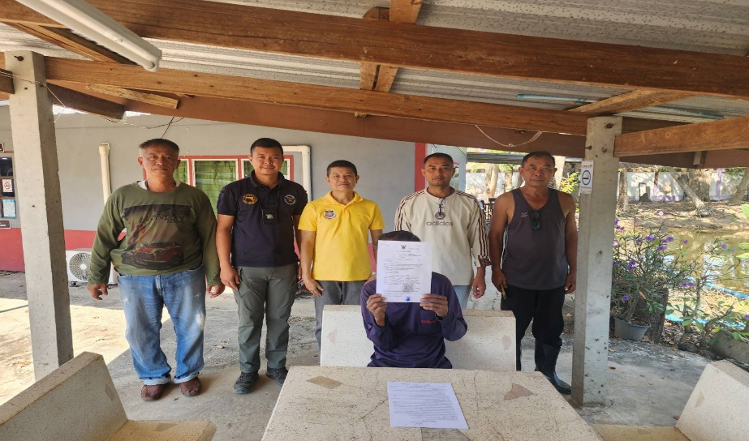  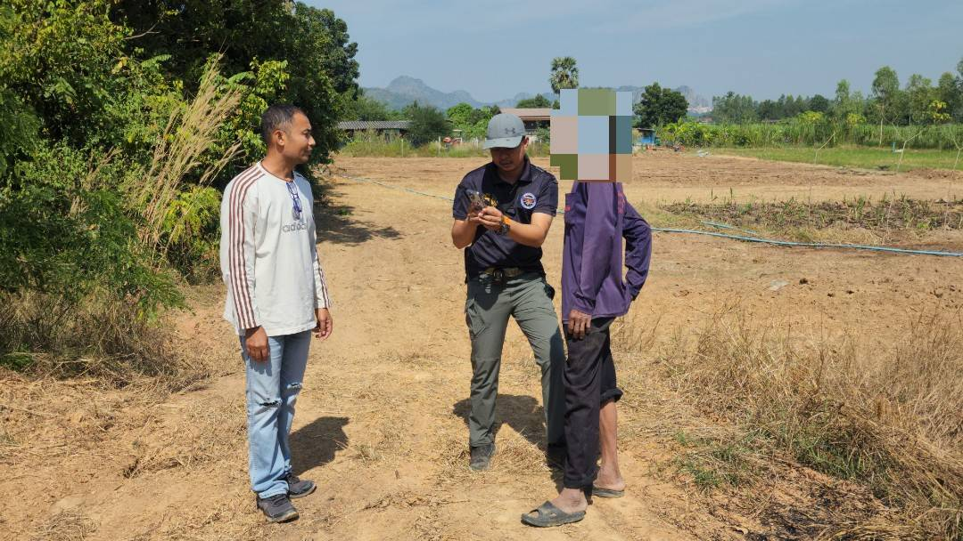  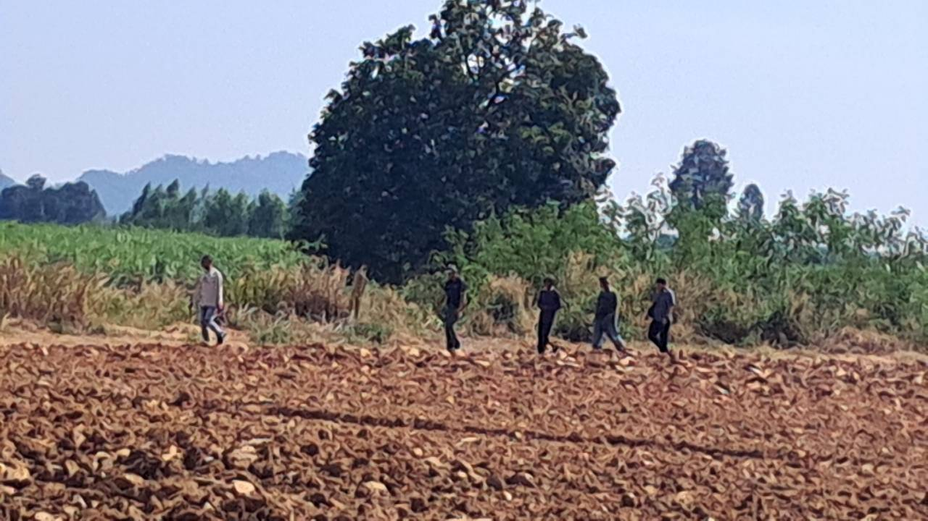
ผลกาปฏิบัติด้านจับกุมคดีพ.ร.บ.ยาเสพติด | ชุดสืบสวน สภ.เมืองการุ้ง ช่วงระดมกวาดล้างอาชญากรรม 17-23 ธ.ค.2567 จับกุมครอบครองเพื่อเสพฯ และ พ.ร.บ.อาวุธปืนและเครื่องกระสุนปืน จำนวน 1 ราย 1 คน  เรียน ผู้บังคับบัญชา  วันนี้ 17 ธ.ค.2567 เวลาประมาณ 14.00 น.ภายใต้การอำนวยการของ พ.ต.อ.อนันต์ วงศ์ศรีสุนทร ผกก.สภ.เมืองการุ้ง มอบหมายให้ชุดจับกุมนำโดย พ.ต.ท.คมชาญ สีกะ รอง ผกก.สส.สภ.เมืองการุ้ง,พ.ต.ท.ปณวัตร อุไรรัตน์ สว.สส.ฯ,ร.ต.ท.สมเกียรติ คำอินทร์ รอง สว.(สส.)ฯ,ร.ต.ต.จักรพรรดิ เมืองนิล รอง สว.(สส.)ฯ,ส.ต.อ.สิธิศักดิ์ คำภูนา,ส.ต.อ.พิพัฒน์พล พิลายุทธ และ ส.ต.ต.พิสิทธิ์ คุณยศยิ่ง รวม 7 นาย จับกุมผู้ต้องหา 1 ราย 1 คน ดังนี้  -ชายไทยขอปกปิดชื่อสกุลจริง อายุ 18 ปี  -โดยกล่าวหาว่า 1.มีอาวุธปืนและเครื่องกระสุนปืนไว้ในครอบครองโดยไม่ได้รับอนุญาต,2.มียาเสพติดให้โทษ-ชนิดร้ายแรงประเภท 1(ยาบ้า) ไว้ในครอบครองเพื่อเสพโดยผิดกฎหมาย,3.เสพยาเสพติดให้โทษประเภท 1 ( เมทแอมเฟตามีน ) โดยผิดกฎหมาย และ 4.เป็นผู้ขับขี่เสพหรือรับเข้าสู่ร่างกายไม่ว่าด้วยประการใดๆ ซึ่งยาเสพติดให้โทษประเภท 1 (เมทแอมเฟตามีน) โดยผิดกฎหมาย  -พร้อมด้วยของกลาง  1.ยาบ้า จำนวน 1 เม็ด  2.อาวุธปืนยาวแบบประดิษฐ์ (อัดแก๊ส) จำนวน 1 กระบอก  3.แก๊สซึ่งใช้กับอาวุธปืน จำนวน 1 กระป๋อง  4.ลูกแก้วใช้สำหรับยิง จำนวน 13 ลูก  -สถานที่จับกุม ริมถนนภายในหมู่บ้านคลองโป่ง บริเวณตรงข้ามวัดคลองโป่ง ม.5 ตำบลเมืองการุ้ง อำเภอบ้านไร่ จังหวัดอุทัยธานี  จึงเรียนมาเพื่อโปรดทราบ | ธ.ค. 2567 | งานสืบสวน | 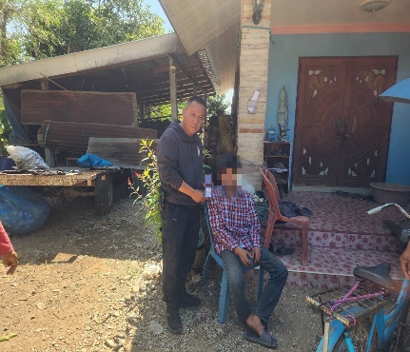  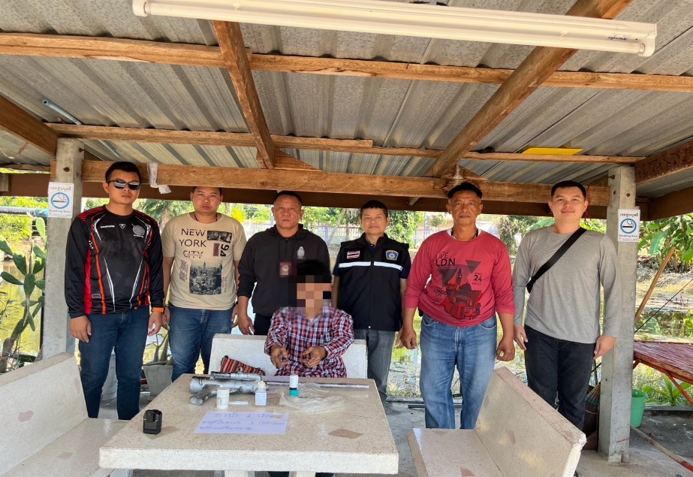  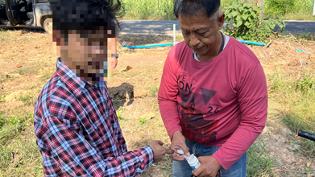
ผลการปฏิบัติ ปิดล้อมตรวจค้น | ชุดสืบสวน สภ.เมืองการุ้ง ช่วงระดมกวาดล้างอาชญากรรม 17-23 ธ.ค.2567 จับกุมครอบครองเพื่อเสพฯ จำนวน 1 ราย 1 คน และส่งบำบัดฟื้นฟู จำนวน 2 ราย  เรียน ผู้บังคับบัญชา  วันนี้ 18 ธ.ค.2567 เวลาประมาณ 13.00 น.ภายใต้การอำนวยการของ พ.ต.อ.อนันต์ วงศ์ศรีสุนทร ผกก.สภ.เมืองการุ้ง ,พ.ต.ท.คมชาญ สีกะ รอง ผกก.สส.สภ.เมืองการุ้ง,พ.ต.ท.ปณวัตร อุไรรัตน์ สว.สส.ฯมอบหมายให้ชุดจับกุมนำโดย ร.ต.ท.สมเกียรติ คำอินทร์ รอง สว.(สส.)ฯ,ร.ต.ต.จักรพรรดิ เมืองนิล รอง สว.(สส.)ฯ,ด.ต.สมเกียรติ อินสว่าง,ด.ต.ศุภกิจ สำเนียงล้ำ,ส.ต.อ.สิธิศักดิ์ คำภูนา,ส.ต.อ.พิพัฒน์พล พิลายุทธ และ ส.ต.ต.พิสิทธิ์ คุณยศยิ่ง รวม 7 นาย จับกุมผู้ต้องหา ดังนี้  -รายที่ 1 ชายไทยขอปกปิดชื่อสกุลจริง อายุ 45 ปี  โดยกล่าวหาว่า 1.มียาเสพติดให้โทษ-ชนิดร้ายแรงประเภท 1(ยาบ้า) ไว้ในครอบครองเพื่อเสพโดยผิดกฎหมาย,2.เสพยาเสพติดให้โทษประเภท 1 ( เมทแอมเฟตามีน ) โดยผิดกฎหมาย และ 3.เป็นผู้ขับขี่เสพหรือรับเข้าสู่ร่างกายไม่ว่าด้วยประการใดๆ ซึ่งยาเสพติดให้โทษประเภท 1 (เมทแอมเฟตามีน) โดยผิดกฎหมาย  พร้อมด้วยของกลาง ยาบ้า จำนวน 3 ชิ้น  สถานที่จับกุม บนถนนคอนกรีต เส้นซอยตัดระหว่างซอย 7 ไปยังซอย 6 ตะวันตก ม.7 ต.เมืองการุ้งฯ  -รายที่ 2 และรายที่ 3 (ชายไทยขอปกปิดชื่อสกุลจริง)  นำตัวเข้ารับการบำบัดฟื้นฟูที่ รพ.สต.เมืองการุ้ง เพื่อดำเนินการต่อไป  จึงเรียนมาเพื่อโปรดทราบ | ธ.ค. 2567 | งานสืบสวน | 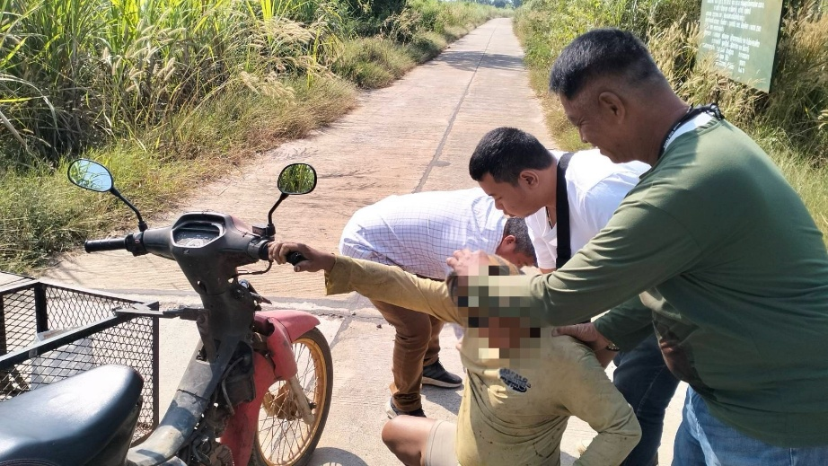  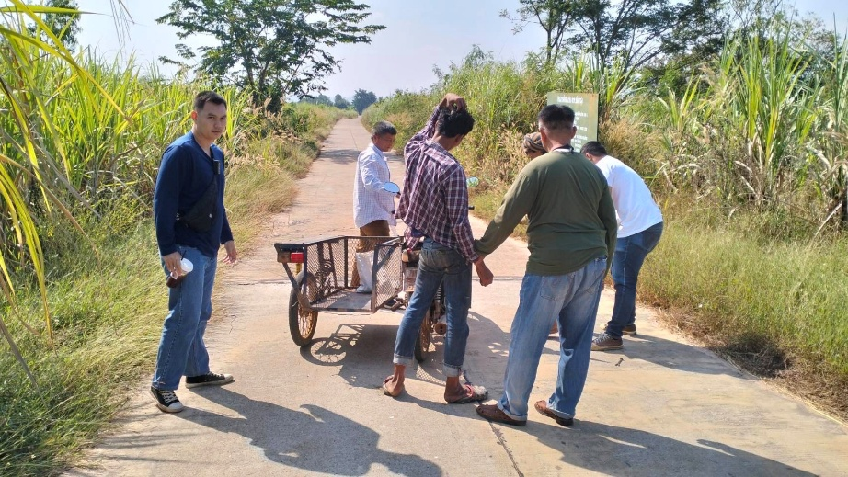  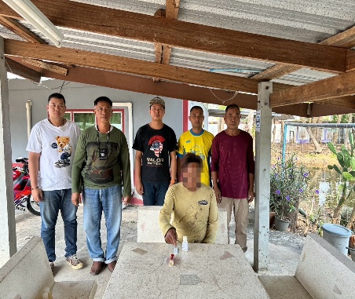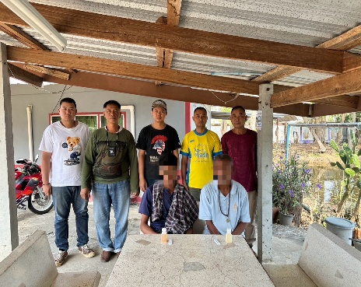
ผลการปฏิบัติ ระดมกวาดล้างอาชญากรรมฯ | ชุดสืบสวน สภ.เมืองการุ้ง ช่วงระดมกวาดล้าง 17-23 ธ.ค.67 กล่าวโทษขับเสพฯ 3 ราย 3 คน  เรียน ผู้บังคับบัญชา  วันนี้ 19 ธ.ค.2567 เวลา 16.00 น.โดยการอำนวยการของ พ.ต.อ.อนันต์ วงศ์ศรีสุนทร ผกก.สภ.เมืองการุ้ง,พ.ต.ท.คมชาญ สีกะ รอง ผกก.สส.ฯ นำโดย พ.ต.ท.ปณวัตร อุไรรัตน์ สว.สส.ฯ,ร.ต.ท.สมเกียรติ คำอินทร์ รอง สว.(สส.)ฯ,ร.ต.ต.จักรพรรดิ เมืองนิล รอง สว.(สส.)ฯ,ด.ต.ศุภกิจ สำเนียงล้ำ,ส.ต.อ.สิธิศักดิ์ คำภูนา,ส.ต.อ.พิพัฒน์พล พิลายุทธ และส.ต.ต.พิสิทธิ์ คุณยศยิ่ง รวม 7 นาย กล่าวโทษ ผู้ต้องหา จำนวน 3 ราย ดังนี้  -รายที่ 1 ชายไทยขอปกปิดชื่อสกุลจริง อายุ 45 ปี  กล่าวโทษในความผิดฐาน “เสพยาเสพติดให้โทษประเภท 1 ( เมทแอมเฟตามีน ) โดยผิดกฎหมาย และเป็นผู้ขับขี่เสพหรือรับเข้าสู่ร่างกายไม่ว่าด้วยประการใดๆ ซึ่งยาเสพติดให้โทษประเภท 1 (เมทแอมเฟตามีน) โดยผิดกฎหมาย”  สถานที่พบตัว บนถนนภายในหมู่บ้าน ม.5 ต.บ้านใหม่คลองเคียน อ.บ้านไร่ จ.อุทัยธานี  -รายที่ 2 ชายไทยขอปกปิดชื่อสกุลจริง อายุ 19 ปี  กล่าวโทษในความผิดฐาน “เสพยาเสพติดให้โทษประเภท 1 ( เมทแอมเฟตามีน ) โดยผิดกฎหมาย และเป็นผู้ขับขี่เสพหรือรับเข้าสู่ร่างกายไม่ว่าด้วยประการใดๆ ซึ่งยาเสพติดให้โทษประเภท 1 (เมทแอมเฟตามีน) โดยผิดกฎหมาย”  สถานที่พบตัว บนถนนสาย333 หนองฉาง-บ้านไร่ บริเวณหน้า ธกส. ม.4 ต.เมืองการุ้ง อ.บ้านไร่ จ.อุทัยธานี  -รายที่ 3 ชายไทยขอปกปิดชื่อสกุลจริง อายุ 64 ปี  กล่าวโทษในความผิดฐาน “เสพยาเสพติดให้โทษประเภท 1 ( เมทแอมเฟตามีน ) โดยผิดกฎหมาย และเป็นผู้ขับขี่เสพหรือรับเข้าสู่ร่างกายไม่ว่าด้วยประการใดๆ ซึ่งยาเสพติดให้โทษประเภท 1 (เมทแอมเฟตามีน) โดยผิดกฎหมาย”  สถานที่พบตัว บนถนนสาย333 หนองฉาง-บ้านไร่ บริเวณตลาดเมืองการุ้ง ม.4 ต.เมืองการุ้ง อ.บ้านไร่ จ.อุทัยธานี  จึงเรียนมาเพื่อโปรดทราบ | ธ.ค. 2567 | งานสืบสวน | 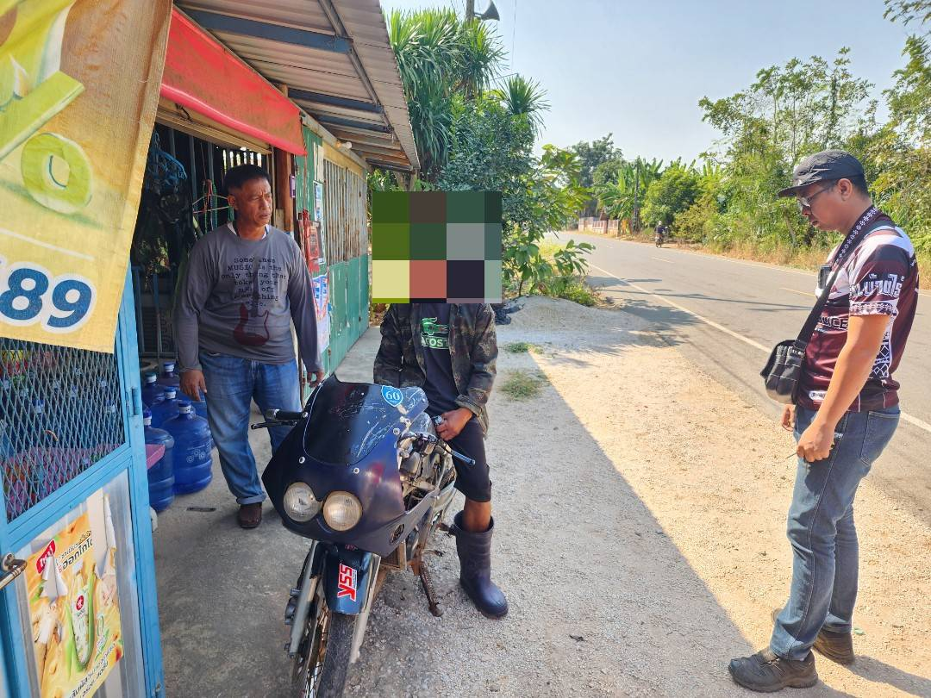  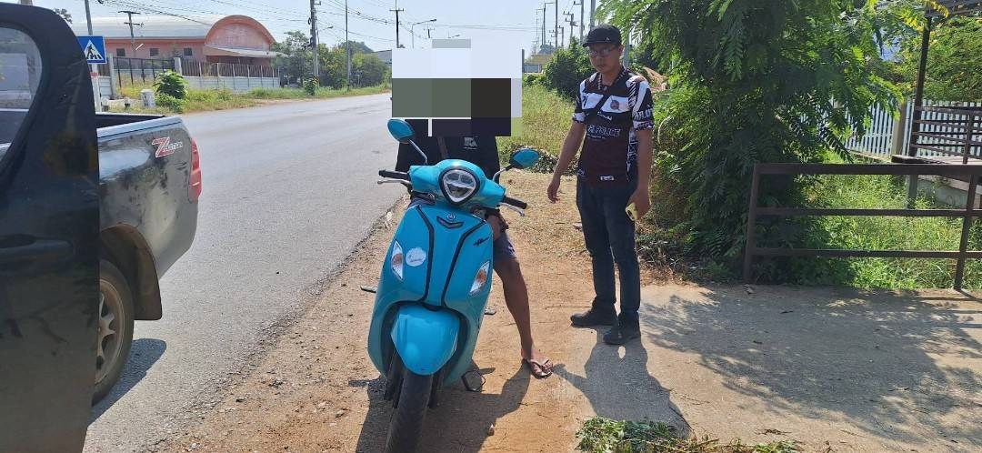  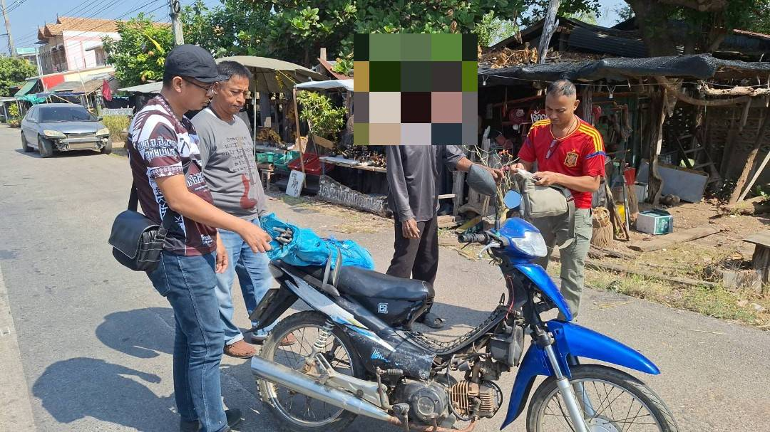
ปิดล้อมตรวจต้น | สภ.เมืองการุ้ง ช่วงระดมปิดล้อมตรวจค้น 26-27 ธ.ค.2567 ทำการปิดล้อมเป้าหมาย จำนวน 2 เป้าหมายจับกุมครอบครองยาบ้าและไอซ์ฯ จำนวน 1 ราย 1 คน และ ส่งบำบัดฟื้นฟู 2 ราย  เรียน ผู้บังคับบัญชา  วันนี้ 26 ธ.ค.2567 เวลาประมาณ 06.30 น. โดยการอำนวยการของ พ.ต.อ.อนันต์ วงศ์ศรีสุนทร ผกก.สภ.เมืองการุ้ง , พ.ต.ท.คมชาญ สีกะ รอง ผกก.สส.ฯ มอบหมายให้ชุดปฏิบัตินำโดย พ.ต.ท.ปณวัตร อุไรรัตน์ สว.สส.สภ.เมืองการุ้งร.ต.ท.สมเกียรติ คำอินทร์ รอง สว.(สส.)สภ.เมืองการุ้ง,ร.ต.ต.จักรพรรดิ เมืองนิล รอง สว.(สส.)สภ.เมืองการุ้ง,ด.ต.สดายุ กันยา,ด.ต.สมเกียรติ อินสว่าง,ด.ต.ศุภกิจ สำเนียงล้ำ,ส.ต.อ.สิธิศักดิ์ คำภูนา,ส.ต.อ.พิพัฒน์พล พิลายุทธ,ส.ต.ท.ณัฏฐกิตติ์ เทียมสำโรง,ส.ต.ท.พนารัตน์ ปรางทับทิม,ส.ต.ต.พิสิทธิ์ คุณยศยิ่ง,ส.ต.ต.ธีรศักดิ์ เดินแปง และ ส.ต.ต.อรรถพร สายาง ระดมปล่อยแถวปิดล้อมตรวจค้นเป้าหมาย จำนวน 2 เป้าหมาย ดังนี้  1. ปิดล้อมบ้านเลขที่ 36 ม.2 ต.บ้านใหม่คลองเคียนฯ  -รายที่ 1 จับกุม ชายไทย(ขอปกปิดชื่อสกุลจริง) อายุ 55 ปีของกลาง 1.ยาบ้า จำนวน 18 เม็ด  2.ไอซ์ น้ำหนักรวมถุง จำนวน 0.65 กรัม  ข้อหา 1.มียาเสพติดให้โทษชนิดร้ายแรงประเภท 1(ยาบ้า) ไว้ในครอบครองโดยผิดกฎหมาย ,2.มียาเสพติดให้โทษชนิดร้ายแรงประเภท 1(ไอซ์) ไว้ในครอบครองโดยผิดกฎหมาย และ3.เสพยาเสพติดให้โทษประเภท 1 ( เมทแอมเฟตามีน ) โดยผิดกฎหมาย  ได้ทำการซักถามยาเสพติด และนำตัวส่ง พงส.สภ.เมืองการุ้ง เพื่อดำเนินการต่อไป  -รายที่ 2 ชายไทย(ขอปกปิดชื่อสกุลจริง) ตรวจปัสสาวะเป็นผลบวก จึงได้นำตัวเข้ารับการบำบัดฟื้นฟูที่ รพ.สต.บ้านใหม่คลองเคียน  2. ปิดล้อมบ้านเลขที่ 154 ม.2 ต.เมืองการุ้งฯ  ไม่พบตัวผู้กระทำความผิด  -รายที่ 3 ชายไทย(ขอปกปิดชื่อสกุลจริง) ตรวจปัสสาวะเป็นผลบวก จึงได้นำตัวเข้ารับการบำบัดฟื้นฟูที่ รพ.สต.เมืองการุ้ง เพื่อดำเนินการตามกฎหมายต่อไป  จึงเรียนมาเพื่อโปรดทราบ | ธ.ค. 2567 | งานสืบสวน | 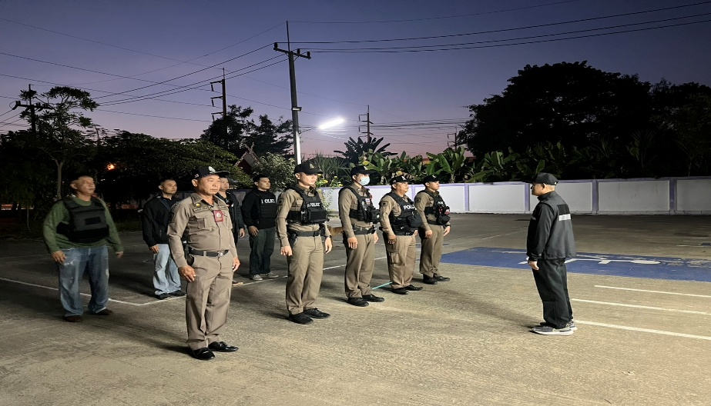  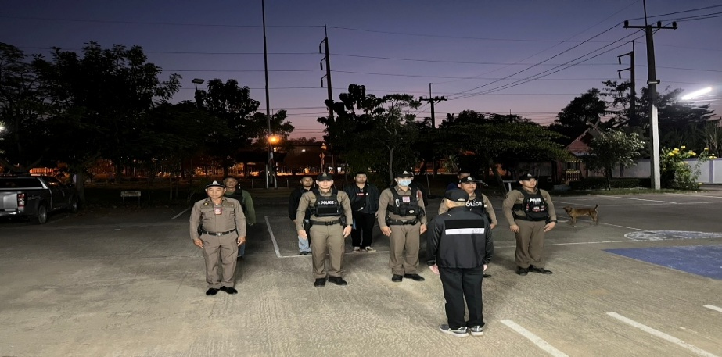  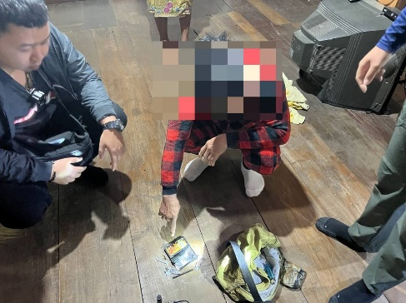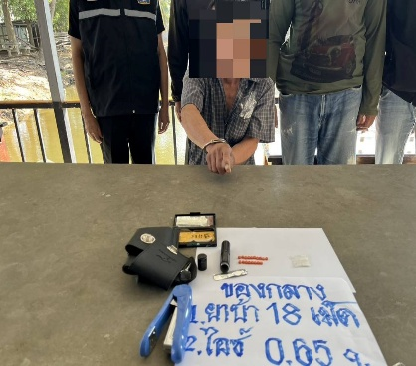  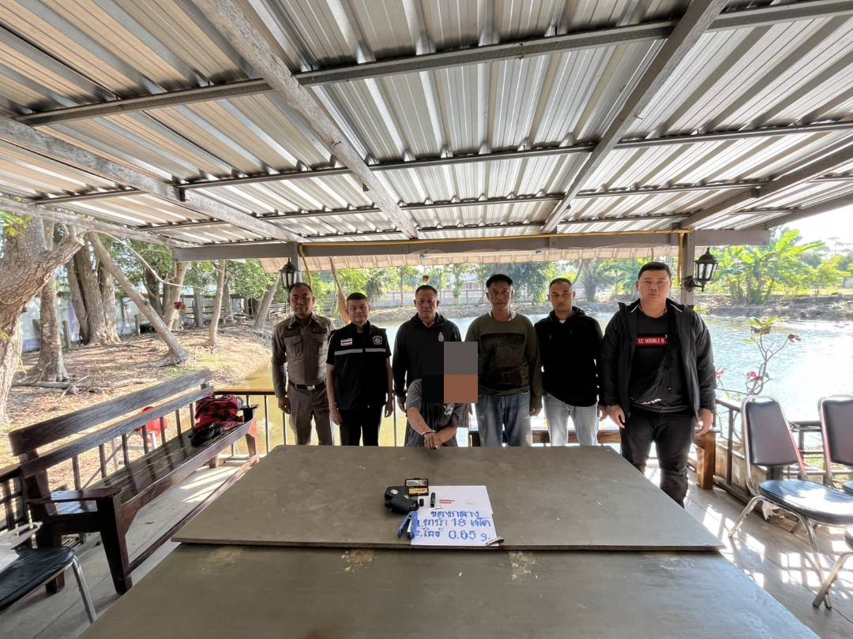


ตรวจแล้วถูกต้อง
พ.ต.อ.
(อนันต์ วงศ์ศรีสุนทร)
ผกก.สภ.เมืองการุ้ง

งานสอบสวน
โครงการ/กิจกรรม | รายละเอียด | ระยะเวลา  ดำเนินการ | ผู้รับผิดชอบ | ภาพกิจกรรม
ประชาสัมพันธ์ และให้ความรู้เกี่ยวกับการเผาพืชไร่ | วันที่ 12 ธ.ค.2567 เวลา 13.00 น. โดยการอำนวยการของ พ.ต.อ.อนันต์ วงศ์ศรีสุนทร ผกก.สภ.เมืองการุ้ง ได้มอบหมายให้ พ.ต.ท.เฉลิมชัย ประสิทธิ์กุลไพศาล รอง ผกก.(สอบสวน)สภ.เมืองการุ้ง ลงพื้นที่ร่วมกับผู้นำชุมชน นายอำเภอ ผู้ใหญ่บ้าน ประชาสัมพันธ์ และให้ความรู้เกี่ยวกับการเผาพืชไร่ | ธ.ค.  2567 | งานสอบสวน | 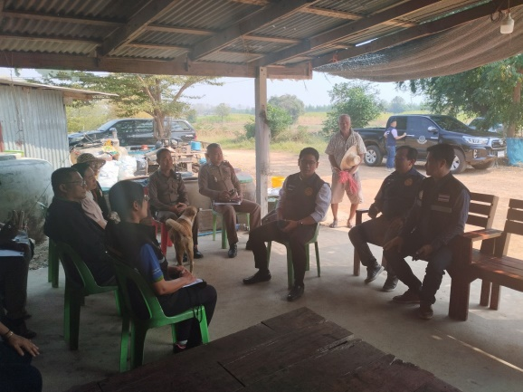
เป็นวิทยากรให้ความรู้ โครงการรู้เท่าทันป้องกันภัยจากโลกออนไลน์ | สภ.เมืองการุ้ง  เรียน ผู้บังคับบัญชา  วันที่ 24 ธ.ค.67 เวลา 09.30 น. พ.ต.ท.เฉลิมชัย ประสิทธิ์กุลไพศาล รอง ผกก.(สอบสวน)สภ.เมืองการุ้ง ร.ต.อ.เปี่ยมศักดิ์ ดวงมี รอง สว.(ป.)สภ.เมืองการุ้ง เป็นวิทยากรให้ความรู้ โครงการรู้เท่าทันป้องกันภัยจากโลกออนไลน์ให้กับนักศึกษาศูนย์ส่งสริมการเรียนรู้ระดับอำเภออบ้านไร่ ณ อาคารเอนกประสงค์ศูนย์พัฒนาคุณภาพชีวิตผู้สูงอายุ อำเภอบ้านไร่ จว.อุทัยธานี  จึงเรียนมาเพื่อโปรดทราบ | ธ.ค.  2567 | งานสอบสวน | 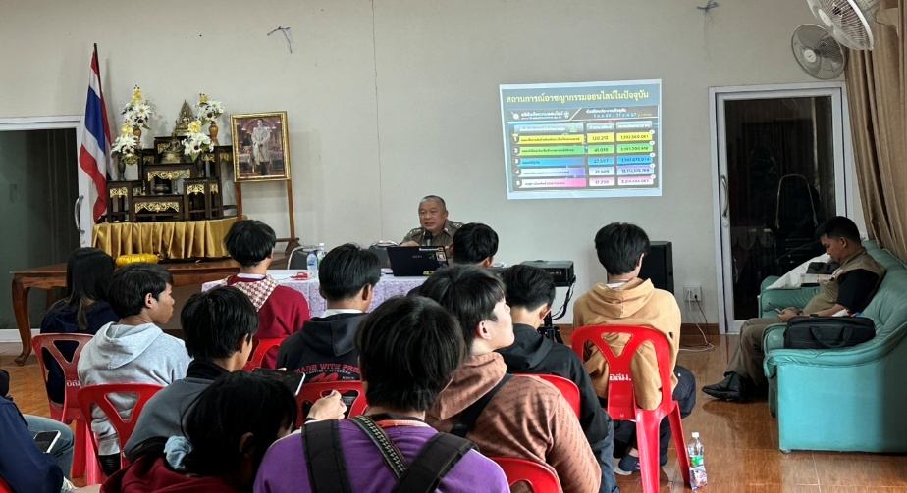  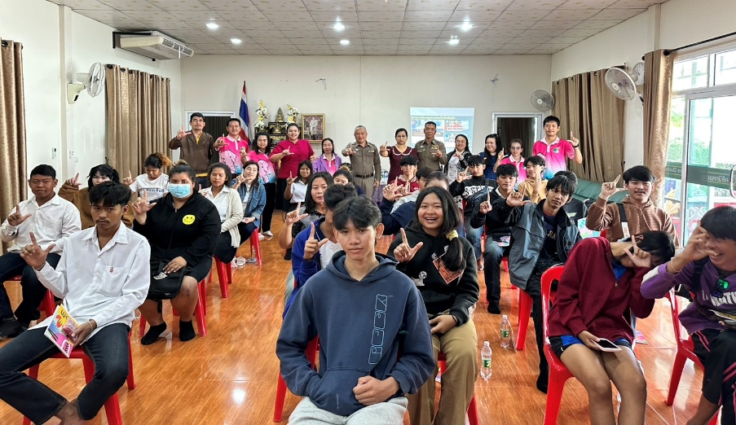
กิจกรรมจิตอาสาพัฒนา | สภ.เมืองการุ้ง ภ.จว.อุทัยธานี  ...........................................  เรียน ผู้บังคับบัญชา  วันนี้( 6 ธ.ค. 67) เวลาประมาณ 09.00 น. โดยการอำนวยการของ พ.ต.ท.เฉลิมชัย ประสิทธิ์กุลไพศาล รอง ผกก.(สอบสวน) สภ.เมืองการุ้ง มอบหมายให้เจ้าหน้าที่งานสอบสวน พร้อมด้วยกำลังรวม 9 นาย เข้าร่วม กิจกรรมจิตอาสาพัฒนา เนื่องในวันคล้ายวันพระบรมราชสมภพ พระบาทสมเด็จพระบรมชนกาธิเบศร มหาภูมิพลอดุลยเดชมหาราชา บรทนาภบพิตร ในวันศุกร์ที่ ๖ ธันวาคม ๒๕๖๗ เวลา ๐๙.๓๐ น. ณ วัดทัพคล้าย ต.ทัพหลวง อ.บ้านไร่ จว.อุทัยธานี  จึงเรียนมาเพื่อโปรดทราบ | ธ.ค.  2567 | งานสอบสวน | 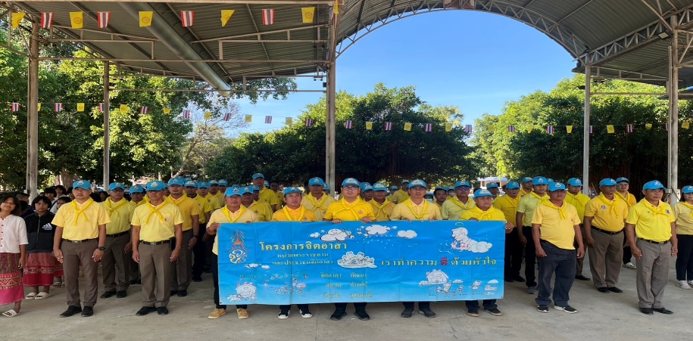  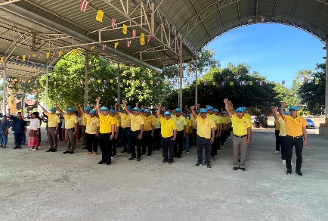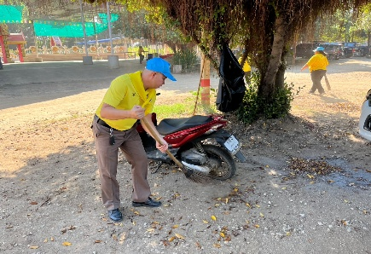
ตรวจแล้วถูกต้อง
พ.ต.อ.
(อนันต์ วงศ์ศรีสุนทร)
ผกก.สภ.เมืองการุ้ง

งานป้องกันและปราบปราม
โครงการ/กิจกรรม | รายละเอียด | ระยะเวลา  ดำเนินการ | ผู้รับผิดชอบ | ภาพกิจกรรม
ผลการปฏิบัติ ด้านอบรมให้ความรู้ | วันที่ 12 ธ.ค. 2567 เวลา 09.00 น. โดยการอำนวยการ พ.ต.อ.อนันต์ วงศ์ศรีสุนทร ผกก.สภ.เมืองการุ้ง มอบหมายให้ครูตำรวจ D.A.R.E. ได้เข้าอบรมให้ความรู้เกี่ยวกับยาเสพติดและโทษของบุหรี่ไฟฟ้าให้นักเรียน โรงเรียนบ้านใหม่คลองเคียน ม.5 ต.บ้านใหม่คลองเคียน อ.บ้านไร่ จ.อุทัยธานี  จึงเรียนมาเพื่อโปรดทราบ | ธ.ค.2567 | งานป้องกันปราบปราม | 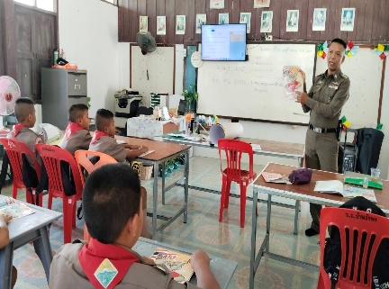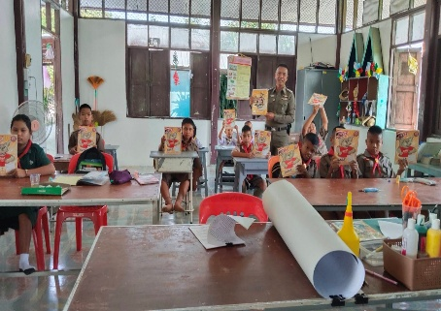
ผลการปฏิบัติ  ด้านให้ความช่วยเหลือประชาชน | วันที่ 15 ธ.ค. 2567 เวลา 13.00 น. ด.ต.สดายุ กันยา ผบ.หมู่(ป.)สภ.เมืองการุ้ง พร้อมชุดสายตรวจ เข้าช่วยเหลือประชาชน เนื่องจากไม่มีค่ารถกลับบ้าน ณ บริเวณตลาดบ้านคลองโป่ง ม. 12 ต.เมืองการุ้ง อ.บ้านไร่ จ.อุทัยธานี  จึงเรียนมาเพื่อโปรดทราบ | ธ.ค.  2567 | งานป้องกันปราบปราม | 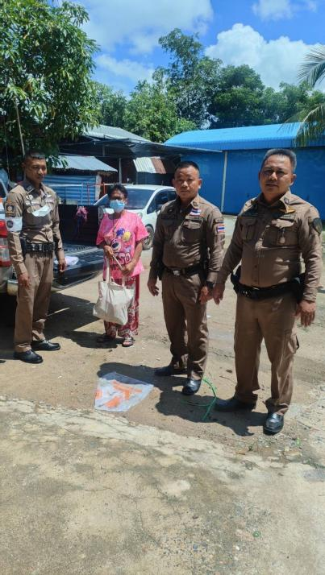  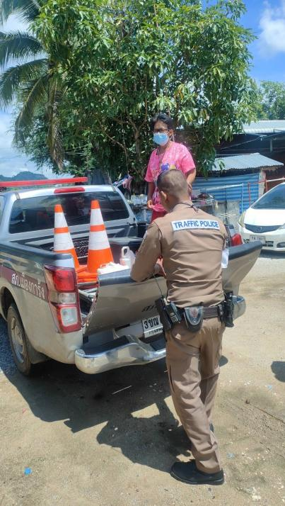
ผลการปฏิบัติ ด้านอบรมให้ความรู้ | วันที่ 20 ธ.ค. 2567 เวลา 10.00 น. ด.ต.สดายุ กันยา ผบ.หมู่(ป.)สภ.เมืองการุ้ง พร้อมชุดสายตรวจร่วมเป็นวิทยากรภาคเช้าและภาคบ่าย ในวันเข้าค่ายลูกเสือของโรงเรียนชุมชนบ้านเมืองการุ้ง ฐานระเบียบแถว เพื่อให้ลูกเสือมีระเบียบวินัยและความเข้มแข็ง ณ สนามโรงเรียนชุมชนบ้านเมืองการุ้ง มิตรภาพที่ 52 ม.4 ต.เมืองการุ้ง อ.บ้านไร่ จ.อุทัยธานี  จึงเรียนมาเพื่อโปรดทราบ | ธ.ค.  2567 | งานป้องกันปราบปราม | 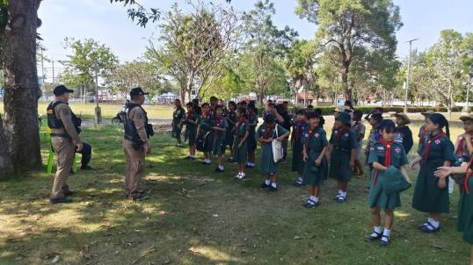  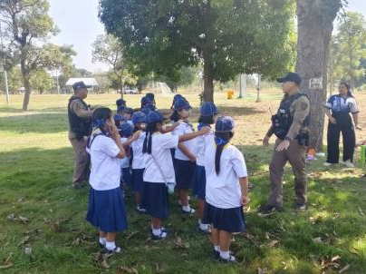

ตรวจแล้วถูกต้อง
พ.ต.อ.
(อนันต์ วงศ์ศรีสุนทร)
ผกก.สภ.เมืองการุ้ง

งานจราจร
โครงการ/กิจกรรม | รายละเอียด | ระยะเวลา  ดำเนินการ | ผู้รับผิดชอบ | ภาพกิจกรรม
ร่วมตั้งจุดตรวจ-จุดตรวจสกัดกั้นยาเสพติด | สภ.เมืองการุ้ง อุทัยธานี 🚨  ……………………………………  รายงานผลการตั้งจุดตรวจ  เรียนผู้บังคับบัญชา วันนี้( 16 ธ.ค. 2567) ภายใต้การสั่งการของ พ.ต.อ.อนันต์ วงศ์ศรีสุนทร ผกก.สภ.เมืองการุ้ง, พ.ต.ท.สมยศ วงศ์พิมพา รอง ผกก.ป.สภ.เมืองการุ้ง, พ.ต.ต.สันติ หงษ์เทศ สวป. สภ.เมืองการุ้ง โดยมีชุดที่ร่วมตั้งจุดตรวจประกอบด้วย ร.ต.ต. จุลเจือ เจนเขตต์การณ์ รอง สว.(ป.) สภ.เมืองการุ้ง ปฏิบัติหน้าที่ หน.จุดตรวจ พร้อมด้วยกำลังรวม 4 นาย ได้ร่วมตั้งจุดตรวจ-จุดตรวจสกัดกั้นยาเสพติด ณ จุดตรวจบนถนนเส้นทางหูช้าง-ชุมทหาร บริเวณ หมู่13 ต.เมืองการุ้ง อ.บ้านไร่ จ.อุทัยธานี ตั้งแต่เวลา 12.00น.-14.00น.  🚨ผลการปฏิบัติ  -ตรวจค้นรถยนต์ 3 คัน  -ตรวจค้นรถจักรยานยนต์ 2คัน  สุ่มตรวจปัสสาวะ 1 รายไม่พบสารเสพติด  ไม่พบการกระทำความผิดทางอาญาอื่นๆ และความผิดเกี่ยวกับยาเสพติดแต่อย่างใด  จึงเรียนมาเพื่อโปรดทราบ | ธ.ค. 2567 | งานจราจร | 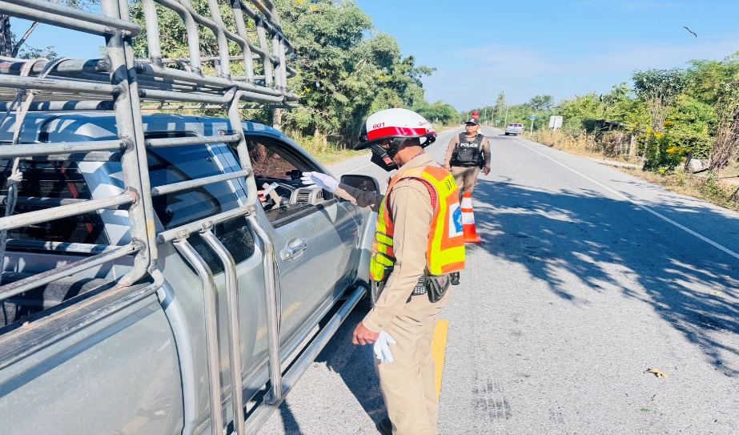  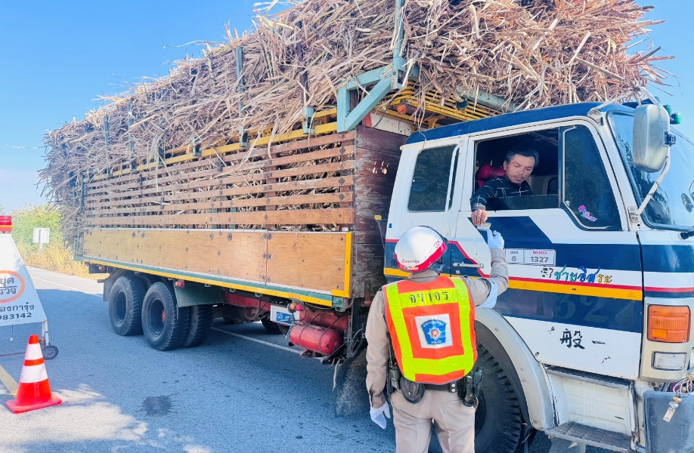  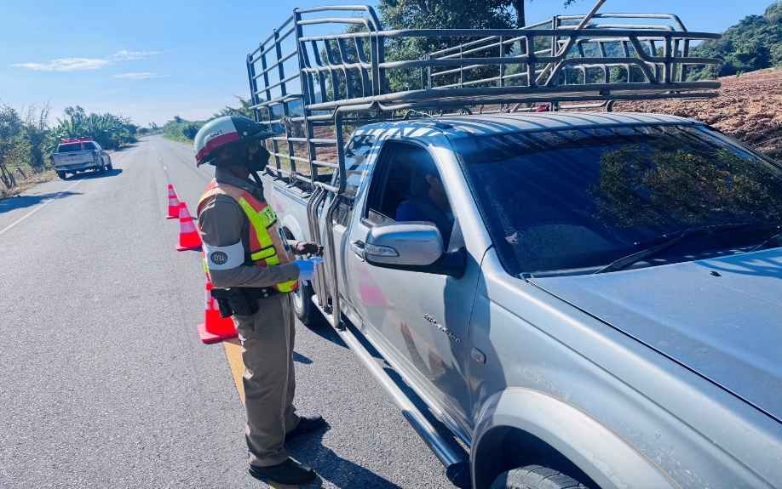
กิจกรรมดูแลการจราจรหน้าโรงเรียน | สภ.เมืองการุ้ง ภ.จว.อุทัยธานี 🚨  ...........................................  การุ้ง20/ ดูแลการจราจร (จราจร)  เรียนผู้บังคับบัญชา  วันนี้( 17 ธ.ค. 67) เวลาประมาณ 06:30 น. ด.ต. สดายุ กันยา ผบ.หมู่ (ป.) สภ.เมืองการุ้ง ร้อยเวร 20 พร้อมด้วย ด.ต.อำนาจ จันทร์สงเคราะห์ ผบ.หมู่(ป) สายตรวจจราจร และ ส.ต.ต.ธีระศักดิ์ เดินแปง ผบ.หมู่ (ป.)ฯ สายตรวจจักรยานยนต์ พร้อมกันดูแลการจราจรหน้าโรงเรียนชุมชนบ้านเมืองการุ้ง  จึงเรียนมาเพื่อโปรดทราบ | ธ.ค. 2567 | งานจราจร | 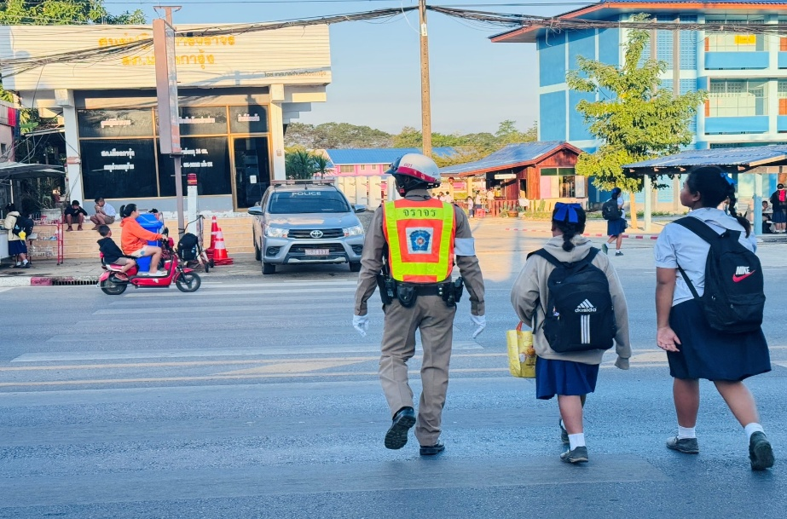  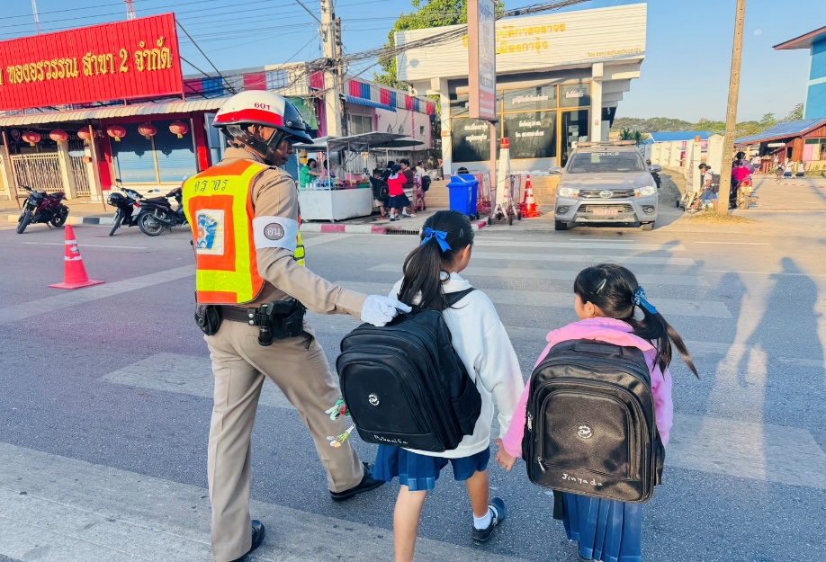
 | 🏪 สภ.เมืองการุ้ง ภ.จว.อุทัยธานี 🚨  ...........................................  การุ้ง20/ ดูแลการจราจร (จราจร)  เรียนผู้บังคับบัญชา  วันนี้( 25 ธ.ค. 67) เวลาประมาณ 15:30 น. ด.ต. สดายุ กันยา ผบ.หมู่ (ป.) สภ.เมืองการุ้ง ร้อยเวร 20 พร้อมด้วย ด.ต.อำนาจ จันทร์สงเคราะห์ ผบ.หมู่(ป) สายตรวจจราจร ส.ต.ต.อรรถพร สายาง ผบ.หมู่(ป.)ฯ สายตรวจรถยนต์ และ ส.ต.ต.ธีระศักดิ์ เดินแปง ผบ.หมู่ (ป.)ฯ สายตรวจจักรยานยนต์ พร้อมกันดูแลการจราจรหน้าโรงเรียนชุมชนบ้านเมืองการุ้ง  จึงเรียนมาเพื่อโปรดทราบ | ธ.ค. 2567 | งานจราจร | 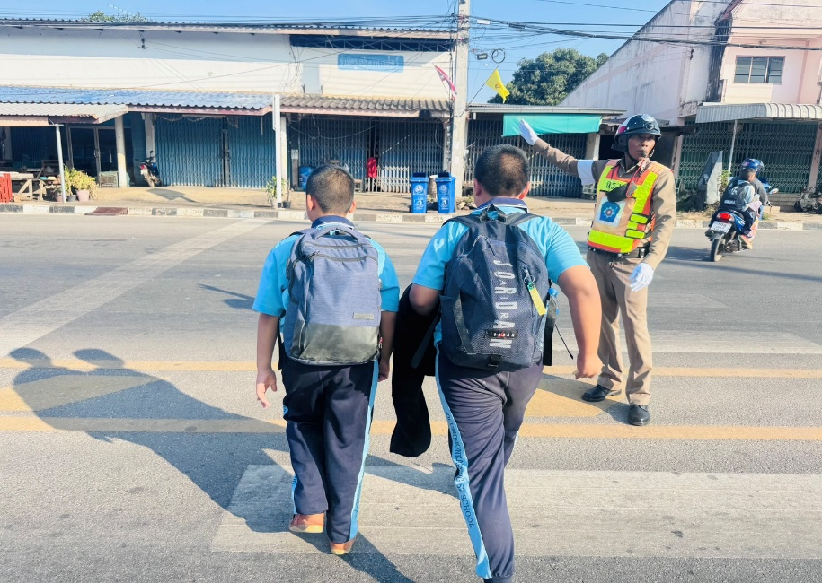  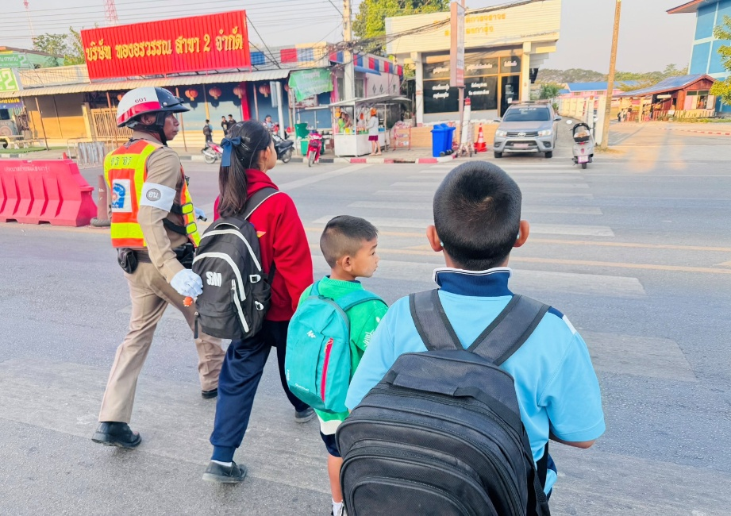

ตรวจแล้วถูกต้อง
พ.ต.อ.
(อนันต์ วงศ์ศรีสุนทร)
ผกก.สภ.เมืองการุ้ง

งานอำนวยการ
โครงการ/กิจกรรม | รายละเอียด | ระยะเวลา  ดำเนินการ | ผู้รับผิดชอบ | ภาพกิจกรรม
กิจกรรมจิตอาสา | รายงานการทำกิจกรรมจิตอาสา  สภ.เมืองการุ้ง จว.อุทัยธานี  การปฏิบัติจิตอาสา ดังนี้  1. ประเภทงานจิตอาสา : จิตอาสาพัฒนา  2. วันที่ทำกิจกรรม : วันที่ 4 ธ.ค. 2567 เวลา 10.00 น.  3. สถานที่ : ม.5 ต.เมืองการุ้ง อ.บ้านไร่ จ.อุทัยธานี  4. ผู้ควบคุมการปฏิบัติ : พ.ต.อ.อนันต์ วงศ์ศรีสุนทร ผกก.สภ.เมืองการุ้ง  5. จำนวนผู้เข้าร่วมกิจกรรม : ตร.จิตอาสา สภ.เมืองการุ้ง 5 นาย  6.หน่วยงานที่เข้าร่วม : ผู้นำชุมชน และประชาชนจิตอาสา 40 นาย รวมทั้งสิ้น 45 นาย  7. รายละเอียดกิจกรรม :- ร่วมกันทำกิจกรรมจิตอาสา พัฒนา ทำความสะอาด ร่วมกับส่วนราชการและประชาชนในพื้นที่ ณ วัดคลองโป่ง ม.5 ต.เมืองการุ้ง อ.บ้านไร่ จ.อุทัยธานี โดยมี นายสิรภพ นิยมเดช นายอำเภอบ้านไร่ เป็นประธานฯ  8. ปัญหาข้อขัดข้อง : – | ธ.ค. 2567 | งานอำนวยการ | 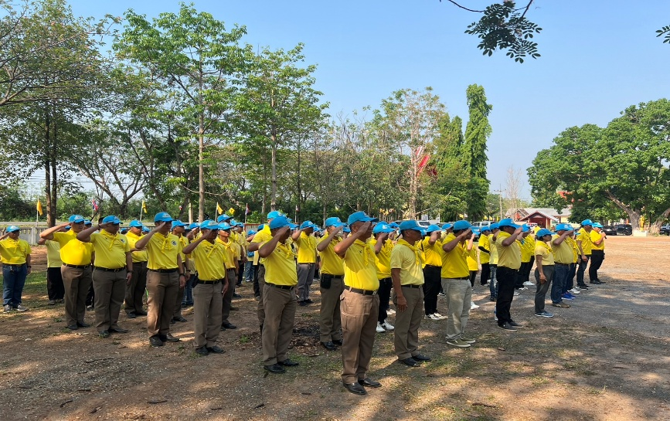  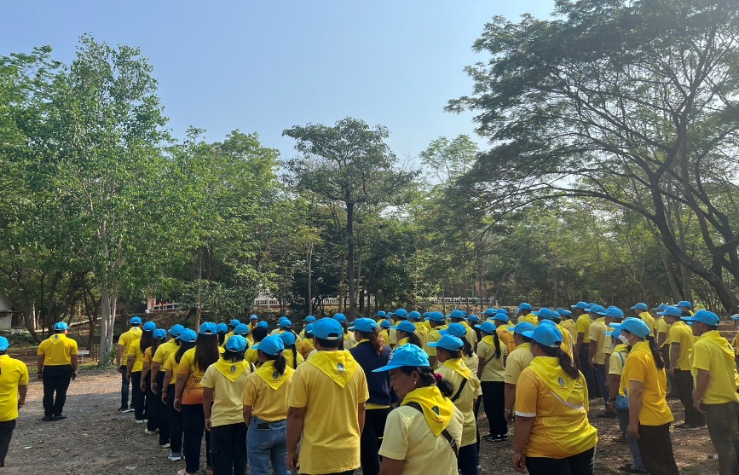
กิจกรรมจิตอาสา | สภ.เมืองการุ้ง  เรียน ผู้บังคับบัญชา  วันที่ 24 ธ.ค.67 เวลา 16.00 น. ภายใต้การอำนวยการของ พ.ต.อ.อนันต์ วงศ์ศรีสุนทร ผกก. สภ.เมืองการุ้ง มอบหมาย พ.ต.ต.เกษม ตระกูลมีทรัพย์ สว.อก.สภ.เมืองการุ้ง พร้อม ตร.จิตอาสา สภ.เมืองการุ้ง 3 นาย ร่วมกันทำกิจกรรมจิตอาสาจราจร รณรงค์เพื่อลดอุบัติเหตุช่วงเทศกาลปีใหม่ 68 ณ ศูนย์จราจรสภ.เมืองการุ้ง  จึงเรียนมาเพื่อโปรดทราบ | ธ.ค. 2567 | งานอำนวยการ | 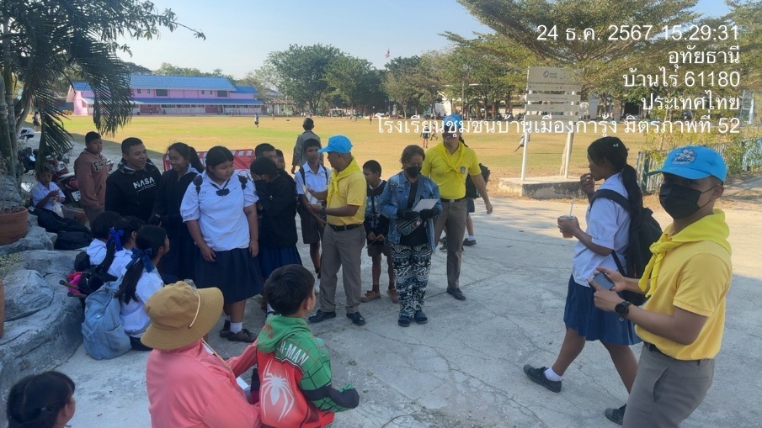  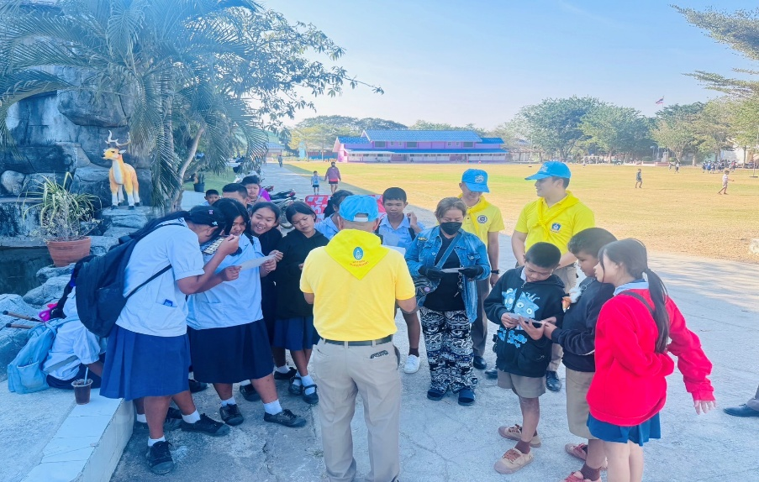
ผลการปฏิบัติ  ด้านอบรมให้ความความรู้ | วันที่ 17 ธ.ค. 2567 เวลา 09.00 น.โดยการอำนวยการ พ.ต.อ.อนันต์ วงศ์ศรีสุนทร ผกก.สภ.เมืองการุ้งได้มอบหมายให้ ร.ต.อ.เปี่ยมศักดิ์ ดวงมี รอง สว.(ป.)สภ.เมืองการุ้ง ดำเนินการอบรม ให้ความรู้เกี่ยวกับยาเสพติด และโทษของบุหรี่ไฟฟ้า แก่เด็กนักเรียนโรงเรียนบ้านเขาลูกโล่ หมู่ 1 ต.บ้านใหม่คลองเคียน อ.บ้านไร่ จว.อุทัยธานี  จึงเรียนมาเพื่อโปรดทราบ | ธ.ค. 2567 | งานอำนวยการ | 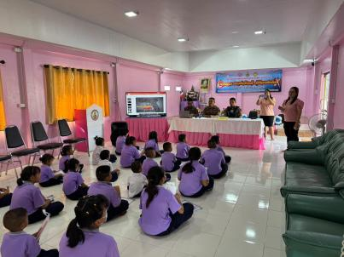  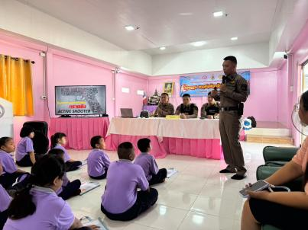

ตรวจแล้วถูกต้อง
พ.ต.อ.
(อนันต์ วงศ์ศรีสุนทร)
ผกก.สภ.เมืองการุ้ง

